La PA che costruisce i Dati Aperti, uno sguardo su opportunità e possibili percorsi.

Introduzione
I dati che le PA producono, raccolgono, organizzano e utilizzano nello svolgimento dei loro compiti istituzionali hanno un valore intrinseco che va oltre l'assolvimento dei compiti istituzionali dell'Amministrazione.
Per questo, l'accesso ai dati pubblici deve essere libero e gratuito per tutti, senza restrizioni che ne limitino la riproduzione e l'accesso.
Inoltre, i dati pubblici sono utili se raccolti in modo efficiente e organizzato. Da qui, l’opportunità di prevedere la creazione di database facili da trovare e da usare, che garantiscano la possibilità all’utente di ricavare informazioni specifiche in settori determinati.

Descrizione delle attività di integrazione e pubblicazione dei dati geografici e tabellari delle scuole presenti nella Regione Piemonte

Questa parte del Project Work si compone dei seguenti argomenti:

4.1 Introduzione 1
4.2 Descrizione delle attività di integrazione e pubblicazione dei dati geografici e tabellari delle scuole presenti nella Regione Piemonte 1
4.3 Definizione dell’obiettivo operativo all’interno del Project Work 3
4.4 Procedure utilizzate in Regione Piemonte: EDISCO e QUESCO 3
4.4.1 EDISCO (Anagrafe degli edifici scolastici) 3
4.4.2 QUESCO (Questionario rilevazione generale studenti) 5
4.4.3 I Limiti di tali applicativi 5
4.5 Impianto delle attività di georeferenziazione - sw opensource QGIS 6
4.5.1 Obiettivi e Finalità 6
4.5.2 Genesi della produzione dei dati georiferiti 7
4.5.3 Attività realizzate 8
4.6 Il Geoportale Regionale 13
4.6.1 Descrizione 13
4.7 La metadatazione 15
4.8 Impianto dei dati sul DataBase geografico PostGis 15
4.8.1 Analisi Dati 15
4.8.2 Tab. 1 : Descrizione Shape file "PUNTI.shp" 16
4.8.3 Tab. 2 : Descrizione Shape file "AREE SCOLASTICHE.shp" 18
4.8.4 Struttura e relazioni tra i dati 20
4.9 La consultazione mediante WEB-GIS 20
4.10 La pubblicazione sul Geoportale ed il download dei dati 22
4.10.1 Formato Dati Geografici nel Geoportale Regionale 23
4.11 I dati Geografici 24
4.11.1 Descrizione del formato SHAPE tratto da Wikipedia 26
4.11.2 Componenti degli SHAPE file 26
4.11.3 Descrizione del formato GeoJson tratto da Wikipedia 27
4.11.4 Uso di ulteriori formati aperti (*csv) 29
4.12 La federazione tra il Geoportale ed il portale DATI.Piemonte.it 29
4.13 Integrazione tra i dati geografici e le tabelle esterne 30
4.13.1 Vetustà 30
4.13.2 Popolazione scolastica 30
4.14 Generazione del file interoperabile in formato csv 31
4.15 Procedure per le attività di linked open data 31
4.16 ALLEGATI 32
All.3 licenza d’uso 33
All.4 Metadati di primo livello 34
All.5 Metadati di secondo livello 38
All.6 Tabella vetustà.csv 47
All.7 Tabella popolazione.csv 48
All.8 Tabella scuole.csv 49

Definizione dell’obiettivo operativo all’interno del Project Work

Questa parte del documento è stata redatta al fine di consentire di descrivere nella maniera più chiara possibile una delle due parti operative del Project Work e più specificatamente quella che affronta il “tema scolastico” in termini di sedi, edifici, e plessi che insistono sul territorio regionale. Questo documento vuole far emergere come, a partire dagli anni 2012, si sia realizzato, con un notevole sforzo organizzativo, l’ottimizzazione di tutte le informazioni riferite al patrimonio scolastico in possesso dei Settori “Edilizia Scolastica” ed “Istruzione” e come, con le attività di nuovo impianto relative alla georeferenziazione degli edifici scolastici e delle aree in cui sono contenuti, si sia giunti ad una nuova modalità di fruizione complessiva dei dati associati. Consolidare ed aggiornare una base dati che potesse consentire di effettuare analisi territoriali sempre più precise e mirate al reale fabbisogno delle attività di Programmazione e Pianificazione del patrimonio scolastico piemontese è stato l’obiettivo principale perseguito.

Il raggiungimento di tali obiettivi è sintetizzato nella possibilità di pubblicare e scaricare le informazioni sul Geoportale Regionale cui si riferiscono a due livelli informativi geografici specifici individuati come: Aree Scolastiche e Punti.

Inoltre, la possibilità di generare dei Linked Open Data (attività realizzata in altro sottotitolo del Project Work), oltre ad avvalersi delle fonti già sperimentate (AgID, Miur, Istat, dati.gov.it, etc) può sperimentare nuovi filoni di sviluppo, infatti avvalendosi anche delle informazioni geografiche messe a disposizione da Regione Piemonte consente di utilizzare i formati open standard realizzati, al fine di rendere sempre più realistico e esaustivo il processo di rielaborazione, tramite i linguaggi appresi durante il Master finalizzati all'esempio applicativo scelto all'interno del PW.

Procedure utilizzate in Regione Piemonte: EDISCO e QUESCO

EDISCO (Anagrafe degli edifici scolastici)
L'Anagrafe Regionale dell'Edilizia Scolastica, prevista dall'art. 23 della L.R. n. 28 del 28.12.2007, è stata formalmente attivata con un Protocollo d'Intesa fra Regione, U.P.P., A.N.C.I., U.N.C.E.M., A.N.P.C.I. e Lega delle Autonomie Locali, che disciplina compiti ed attività di Regione ed enti locali per l'alimentazione e realizzazione concreta dell'Anagrafe.

L'Anagrafe Regionale dell'Edilizia Scolastica, (EDISCO) è diretta a monitorare la consistenza, la situazione e la funzionalità del patrimonio edilizio scolastico al fine di costituire uno strumento conoscitivo fondamentale da porre come base nei diversi livelli di programmazione di settore.

La costituzione dell'Anagrafe si realizza attraverso l'acquisizione di dati identificativi ed anagrafici, informazioni ricavabili da certificazioni e documentazione, dati dimensionali e dati desumibili da valutazioni qualitativo descrittive degli edifici scolastici, sede di scuole dell'infanzia, circoli didattici, plessi, istituti comprensivi, sedi centrali della scuola secondaria di I e II grado, istituti di istruzione superiore. Quasi esclusivamente sono raccolti i dati delle scuole Statali solo una piccola percentuale l' 1% di edifici paritari in quanto oggetto di contributi per ristrutturazione o messa in sicurezza.

L'Anagrafe Regionale dell'Edilizia Scolastica (dal 2008), consente alla Regione Piemonte di:

- Monitorare lo stato di conservazione del patrimonio regionale di edilizia scolastica;
- Realizzare una banca dati costantemente aggiornata;
- Storicizzare i dati raccolti;
- Rendere accessibili i dati agli enti locali.

All'interno dei questionari è stata predisposta una gerarchizzazione tra gli edifici che risulta essere scarsamente utilizzata: Edificio Principale- edificio Unico - o Edificio Subordinto. Purtroppo molti dei tecnici comunali deputati alla compilazione non hanno interpretato correttamente queste classificazioni.

Accedendo al servizio "Anagrafe Regionale dell'Edilizia Scolastica" ciascun Ente Locale potrà:
- consultare ed aggiornare i dati relativi ad ogni edificio e sede scolastica, già inviati tramite files excel, presenti nel "Questionario Edificio" e nel "Questionario Sede Scolastica;
- creare i questionari relativi a nuovi edifici, richiedere la dismissione di edifici non più utilizzati;

Apposite procedure consentono poi di verificare e validare le informazioni trasmesse:

QUESCO (Questionario rilevazione generale studenti)

Dal 1980 l'Assessorato all'Istruzione della Regione Piemonte rileva i dati di maggior interesse presso tutte le scuole del Piemonte (statali e paritarie).
Accedendo al servizio "QUESTIONARIO SCOLASTICO RILEVAZIONE GENERALE” ciascuna Istituzione scolastica potrà: modificare i dati censiti che saranno poi validati dagli uffici regionali.

Nelle sessioni di rilevazione ( due-tre nell'anno a seconda dei casi) sono compilabili i questionari relativi alle:

- Scuole dell’infanzia
- Scuole primarie
- Scuole secondarie di I grado
- Scuole secondarie di II grado
Le scuole dell'infanzia, primarie, secondarie di I e di II grado forniscono i dati relativi a:
situazione scolastica con riferimento alla gestione (statale/non statale; paritaria/non paritaria);

- alunni iscritti: (età, sesso, cittadinanza, comune di residenza, classe frequentata, ripetenti);
- alunni disabili;
- alunni stranieri;
- risultati degli esami e scrutini.

Le informazioni rilevate sono utilizzate per la gestione delle attività e per l'attuazione delle politiche dell'Istruzione proprie della Regione Piemonte. Nel corso degli anni anche associazioni, altri enti, cittadini hanno mostrato l'esigenza di disporre di informazioni specifiche, aggiornate e dettagliate. Proprio allo scopo di facilitare la consultazione delle informazioni più significative è stato realizzato un servizio che consente la creazione on line di report dei dati maggiormente richiesti.

I Limiti di tali applicativi

I limiti degli applicativi sopra descritti nascono dal fatto che sono stati realizzati con finalità diverse, trattano dati differenti e, non per ultimo, che sono stati realizzati in periodi distinti. La più significativa criticità è rappresentata dal fatto che pur trattando dati di “natura scolastica” non sono stati realizzati in termini di interoperabilità tra loro e sono (se non a costo di dispendiose tecniche di elaborazioni “batch”) difficilmente realizzabili. Non presentano campi comuni che possano realizzare relazioni tra le tabelle.

Alcuni tentativi di ottimizzare tali procedure, ad oggi, non hanno prodotto i risultati tanto attesi ed auspicati. Nella procedura EDISCO esistono i codici dei Punti di erogazione del Servizio ma non sempre risultano allineate con le modifiche che il MIUR determina nell'attribuzione di un nuovo codice meccanografico (recepito puntualmente dalla procedura QUESCO) o, per contro, nella dismissione di un edificio e/o quelli di nuova realizzazione che continuano ad essere inseriti con indirizzi toponomastici differenti e non univoci.

Da un lato tale situazione è complicata anche dal fatto che un punto di erogazione del Servizio (PES) non tiene conto delle eventuali succursali e/o sedi distaccate che vengono duplicate nella base dati delll'Anagrafe degli edifici. La compilazione da parte dei comuni non è stata rigorosa nella gerarchizzazione degli edifici che insistono su di una stessa area scolastica con il risultato che, per facilità nella compilazione, molti sono stati catalogati come edifici unici e non come subordinati ad un edificio principale.

Inoltre EDISCO attribuisce la localizzazione solo attraverso l'indirizzo toponomastico che quindi può essere differente tra i PES di QUESCO e gli Edifici censiti in EDISCO. Non essendo disponibile all'interno della procedura un “viewer” di localizzazione sul territorio non è immediatamente comprensibile se due edifici che insistono sullo stesso plesso scolastico pur avendo indirizzi differenti appartengano o meno alla stessa area di pertinenza.

Impianto delle attività di georeferenziazione - sw opensource QGIS

Obiettivi e Finalità

Il Progetto di impianto del Sistema Informativo e’ stato finalizzato allo sviluppo di tecniche e metodologie che, sulla base di un Sistema Informativo dell’Edilizia Scolastica aggiornato e ben strutturato, consentano di analizzare e produrre reportistica validata, cartografia tematica specifica, diagrammi di sviluppo e gestione in grado di offrire documenti di sintesi utili alla pianificazione e alla programmazione, realizzando obiettivi quali la razionalizzazione della localizzazione delle strutture scolastiche, il mantenimento della popolazione scolastica nelle proprie autonomie di riferimento ed in sintesi di razionalizzare il patrimonio scolastico regionale.

Di conseguenza, la prima azione che è stata intrapresa è quella della “conoscenza” del complesso scolastico nella sua accezione più ampia acquisendo, oltre ai dati di natura tecnica, anche quelli della sua localizzazione. Tali informazioni sono state supportate da una reale e proporzionata analisi di tutte le grandezze riferite oltre che all’ “Edificio Scolastico” anche su temi di più ampia accezione, tenendo quindi in dovuta considerazione gli ambiti territoriali di riferimento, la popolazione scolastica afferente, lo stato di consistenza e di vetustà degli immobili scolastici, le aree di esondazione, la localizzazione nella nuova classificazione delle aree a rischio sismico, la viabilità interessata, ovvero tutti temi di natura territoriale che devono essere sovrapposti all’entità puntuale “Edificio scolastico”, calandolo nel contenuto geografico territoriale.

Occorrerà predisporre una base dati completa gestita non solo in modalità alfanumerica, ma anche con tecniche di analisi e di valutazione di tipo “G.I.S.”, precisando che con tale termine si intendono le elaborazioni che consentendo di “georiferire” e localizzare i complessi scolastici, le autonomie ed i dati ad esse associati realmente sul territorio al fine di valutare le reali esigenze non più in base ad ambiti generici (es. un dato Comune) ma “calandole” dove effettivamente esse sono localizzate.

Tale operazione consentirà di pianificare e gestire il processo di costruzione e riqualificazione e di messa in sicurezza degli edifici scolastici dell’intero territorio regionale, consentendo altresì di programmare una distribuzione delle risorse finalizzate al patrimonio scolastico secondo criteri e priorità frutto di puntuali analisi territoriali.

L’enorme quantità di dati che si avrebbe così a disposizione andrà ad alimentare progressivamente la banca dati posta a base della programmazione regionale utilizzabile attraverso le risorse strumentali che sono alla base del presente progetto.

Solo quando saranno raggiunti gli obiettivi sopradescritti sarà possibile tendere alla realizzazione di obiettivi più ambiziosi che in sintesi permetteranno di gestire e pianificare il processo complesso di costruzione e riqualificazione, di messa in sicurezza degli edifici scolastici dell’intero territorio regionale, permettendo, così come è il ruolo dell’amministrazione regionale, di programmare e pianificare una reale distribuzione delle risorse finalizzate al patrimonio scolastico secondo criteri e priorità frutto di attente ed oggettive analisi territoriali.

Genesi della produzione dei dati georiferiti

Nell'arco degli ultimi anni, è quindi stato attivato un progetto di impianto di un Dbgeografico basato sul software opensource “QGIS”, attraverso il quale sono state recuperate tutte le informazioni analogiche (cartografie, allegate ai progetti, estratti di Mappe Catastali e/o di Piani Regolatori che nel tempo erano in deposito presso il Settore in quanto oggetto di trasmissione di elaborati progettuali utili alla richiesta di contributi da parte degli enti proprietari per la manutenzione straordinaria degli edifici, utilizzo di elenchi di dati derivanti da collaborazioni con i Comuni piemontesi e le Province piemontesi che in modo non omogeneo avevano comunque informazioni utili a tale riguardo, etc). Attraverso un lungo lavoro minuzioso di controllo e di georeferenziazione sono state caricate le geometrie in termini di coppie di coordinate nel sistema di riferimento regionale (UTM-WGS84 - sistema di proiezione 32632 - sistema adottato nelle linee guida D.G.R. 22-4687 del 8-10-2012 art.5) tentando di associare codici univoci depositati dall'applicativo EDISCO (Anagrafe dell'Edilizia Scolastica), nello specifico il codice univoco di ogni edificio denominato CERP ( Codice Edificio Regione Piemonte).

Attività realizzate

All’inizio delle attività di impianto si è proceduto anche in parallelo utilizzando una procedura di interrogazione degli edifici scolastici messa on line dal MIUR. Il nuovo servizio “scuole in chiaro” è accedibile dall' indirizzo:

http://cercalatuascuola.istruzione.it/cercalatuascuola

attraverso la quale è ad oggi disponibile la possibilità di ricercare ogni scuola esistente sul territorio nazionale.

Purtroppo dal semplice test effettuato sulla localizzazione di un edificio secondario di II grado il Liceo Darwin di Rivoli (To) emerge come la localizzazione sia solo il frutto di un’interrogazione spaziale sulle mappe di “Google Map” basandosi esclusivamente sull’indirizzo e sulla toponomastica comunale. Pertanto la ricerca può risultare fortemente affetta da errore di precisione nella localizzazione per una serie di motivi da approfondire in separata sede.
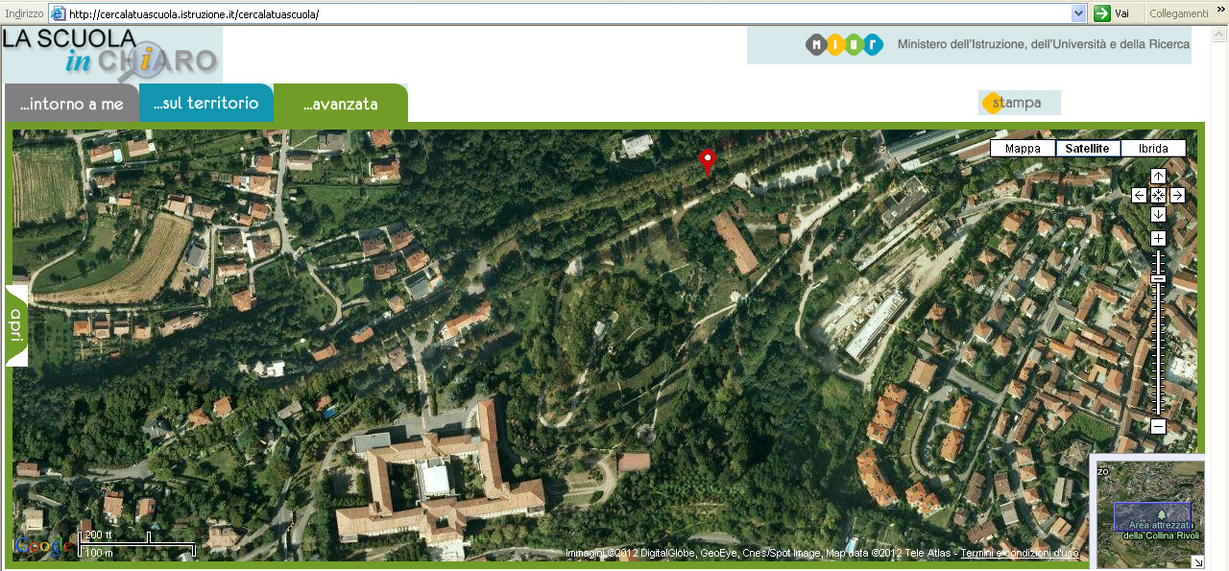
Errore !

La differenza metrica risulta essere non indifferente, come si evidenzia la discrepanza in questo caso limite raggiunge i 335 metri di errore.

Per contro, attraverso procedura di consultazione della documentazione esistente, reportistica varia e di localizzazione degli edifici scolastici nonché del progetto di localizzazione puntuale degli edifici scolastici con tecniche G.I.S., gli edifici non sono solo stati individuati in base al loro semplice indirizzo, ma attraverso una meticolosa ed impegnativa procedura di localizzazione che, partendo dagli elaborati progettuali in nostro possesso, (domande presentate per contributi vari), è stato possibile attivare la raccolta e l’elaborazione delle esatte localizzazioni degli edifici attingendo espressamente dai progetti depositati presso l’Archivio del Settore Edilizia Scolastica.

Attraverso il popolamento di tali tabelle utilizzando gli elaborati di cui si allega una sintesi esplicativa è possibile dotare ogni singolo edificio di un valore aggiunto (in termini di “Coordinate Geografiche”) che individua inequivocabilmente il manufatto edilizio.

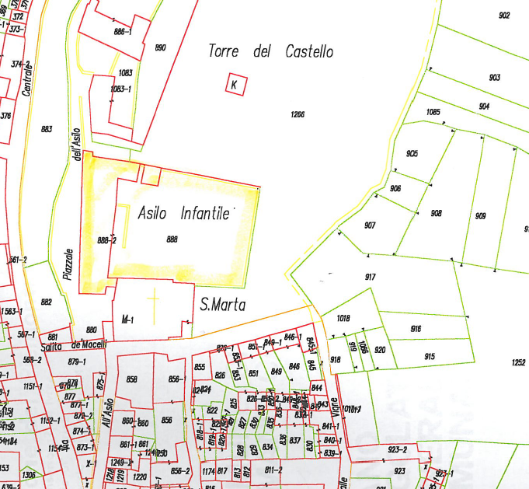 | 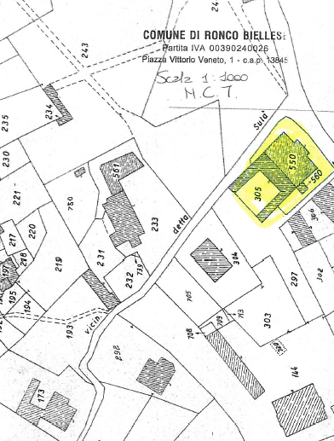 | 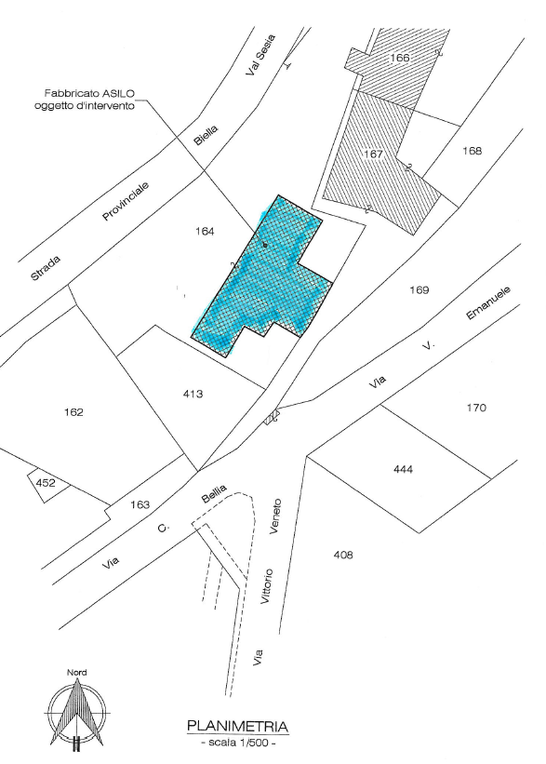

Pertanto, come si evidenzia dalle seguenti immagini, dalla nuova procedura di interrogazione della base dati il risultato ottenibile è di qualità certamente più raffinata in termini di correttezza geografica del dato.

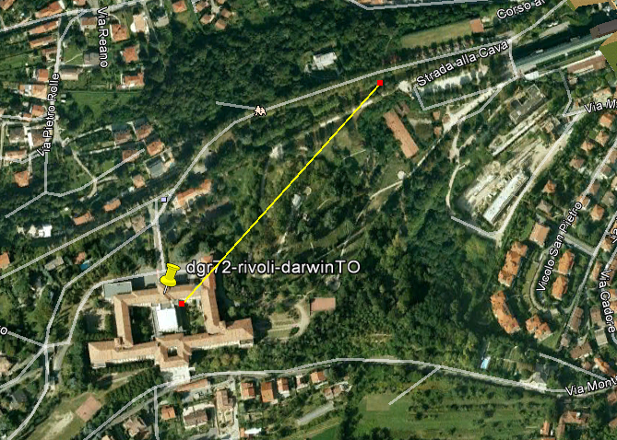

Ad oggi l’attività ancora da svolgere può essere quantificata in circa solo un 4% di edifici che non risultano ancora localizzati, quindi su circa 2900 edifici (ma di cui solo circa 600 individuano un manufatto edilizio edificio vero e proprio scorporando le sedi o gli edifici annessi come mense e palestre, etc) per cui , ad oggi, si sono già georiferiti oltre 3500 edifici e 2700 aree scolastiche.
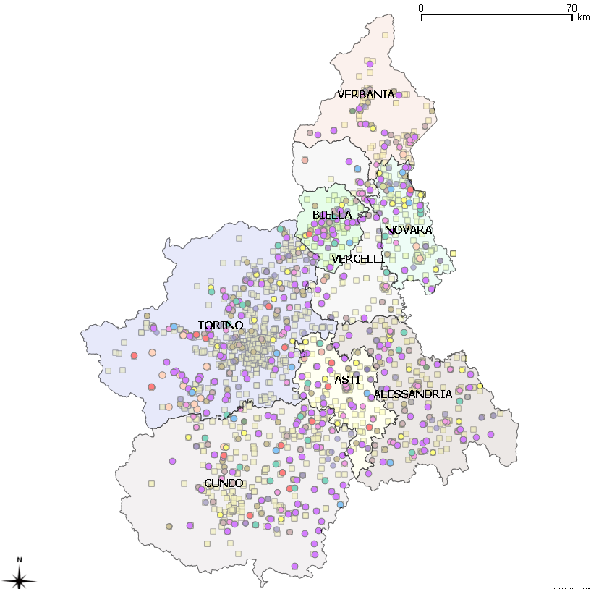

La simbologia annidata.

Come già descritto la base dati geografica non aveva come obiettivo quello di localizzare solo gli edifici “statali”, ma anche tutto quanto riguarda il tema scuole nella sua accezione più ampia del termine. Sono stati inseriti gli edifici sede di scuole paritarie, le università, le scuole comunali (asili nido) i centri i formazione professionale regionale etc, etc.

Al fine di rendere comprensibili le mappe realizzate sia in fase di consultazione che di produzione di appositi layout che rappresentano ogni area scolastica è stata ideata una simbologia che sovrappone via via simboli grafici diversi (punto, triangolo, rombo e quadrato) di colore diverso a seconda del grado scolastico e l'ordine di sovrapposizione consente di individuare se un edificio ospita uno o più gradi scolastici. Di seguito una rappresentazione della simbologia annidata utilizzata.
LEGENDA GRADO SCOLASTICO ANNIDATO

N.  P  P | SIMBOLO  STATALE | SIMBOLO  PARITARIA | DESCRIZIONE
1 |  |  | INFANZIA STATALE/PARITARIA
2 |  |  | PRIMARIA STATALE/PARITARIA
3 |  |  | SEC. 1 GR. STATALE/PARITARIA
4 |  |  | SEC. 2 GR. STATALE/PARITARIA
6 |  |  | INFANZIA-PRIMARIA STATALE/PARITARIA
7 |  |  | PRIMARIA-SEC. 1 GR. STATALE/PARITARIA
8 |  |  | INFANZIA-PRIMARIA-SEC. 1 GR. STATALE/PARITARIA
9 |  |  | INFANZIA-SEC. 1 GR. STATALE/PARITARIA
10 |  |  | INFANZIA-PRIMARIA-SEC. 1 GR. –SEC. 2 GR.  STATALE/PARITARIA
11 |  |  | PALESTRA

Il Geoportale Regionale

Descrizione

Nel GeoPortale Enti Locali Piemonte sono presenti metadati conformi al regolamento (CE) n. 1205/2008 recante attuazione della Direttiva INSPIRE e alle specifiche del Repertorio Nazionale dei Dati Territoriali – RNDT, predisposte dal Comitato per le regole tecniche sui dati territoriali delle pubbliche amministrazioni adottate con il DM 10 novembre 2011 (GU n. 48 del 27 febbraio 2012 – S.O. n. 37). In ottemperanza a tali specifiche, il Catalogo mette a disposizione i seguenti Template INSPIRE/RNDT utili per la compilazione dei metadati: Dataset Servizi Dati raster georettificati Dati raster georeferenziabili È possibile quindi utilizzare ciascuno di questi template per documentare dati geografici, dati alfanumerici, servizi, dati raster e immagini di varia natura.
Il GeoPortale Enti Locali è una sezione del GeoPortale Piemonte dedicata a tutti gli Enti della Pubblca Amministrazione piemontese che intendono diffondere il proprio patrimonio informativo geografico e non dispongono di un proprio catalogo metadatic o di una propria infrastruttura per la pubblicazione
Attraverso il Catalogo è possibile ricercare, consultare, scaricare i dati ed accedere ai relativi servizi territoriali, metadocumentati grazie alle funzionalità di editing offerte dal portale.
Il GeoPortale consente inoltre l’accesso ad un Visualizzatore cartografico, uno strumento che permette la visualizzazione dei WMS collegati ai metadati ricercati e che dà la possibilità di affiancare anche WMS esterni.
Il GeoPortale è conforme alle disposizioni e specifiche tecniche vigenti in materia a livello comunitario (Direttiva Europea INSPIRE – Infrastruttura per l’informazione territoriale in Europa – DIR 2007/2/CE – D.Lgs. 32/2010) e nazionale (D.P.C.M. 10 novembre 2011, recante Repertorio Nazionale dei Dati Territoriali). All’interno del GeoPortale ogni Ente mantiene la piena titolarità e responsabilità sui propri dati e metadati, come previsto dai principi della Direttiva INSPIRE.
Normalmente i dati in scarico si compongono di più file (dataset vero e proprio, pdf della licenza, pdf del metadato). Nel caso in cui i dati geografici siano resi disponibili in formato shapefile, oltre alla tripletta canonica (.shp, .shx, .dbf) è obbligatoria la presenza anche del file di proiezione (.prj); nel caso di dati raster, sarebbe auspicabile la presenza del worldfile (.tfw, .jpw, etc ). Tutti i file devono essere compressi in un unico archivio (.zip), il cui nome deve corrispondere alle regole indicate in tabella.
L’url di scarico va inserita nel metadato alla sezione "Informazioni sulla distribuzione" nel box "Risorsa on-line". Gli Enti locali che non dispongono di una propria infrastruttura per lo scarico dei dati, possono richiedere a Regione Piemonte l’uso delle risorse del GeoPortale; la preparazione dei pacchetti di scarico rimane a carico dell’ente proprietario.
Ad ogni dato concesso in scarico deve obbligatoriamente essere associata una licenza. La licenza dovrà avere bene indicato il nome del dato e i riferimenti dell’Ente/Direzione/Settore. Il link al file di licenza deve essere inserito nel campo “Condizioni per l'accesso e l'uso” per renderlo disponibile in consultazione.
Si propone il modello adottato dalla Regione Piemonte, che fa riferimento alla licenza Creative Commons 2.5 BY. Contestualmente alla scelta del Gruppo, all’utente viene poi assegnato un Profilo tra quelli di seguito elencati:
- Utente registrato: può accedere a risorse in visualizzazione e in scarico riservate ai gruppi di appartenenza e dalla pagina di Amministrazione può accedere all’elenco dei metadati associati al suo gruppo;
- Redattore: oltre ai privilegi dell'utente registrato, può inserire, modificare e cancellare i metadati del suo gruppo e su questi può assegnare i privilegi di azione sugli stessi solo per il suo gruppo (vederli, editarli, vedere mappa e scaricare dato...), non può quindi renderli pubblici a tutti. Dalla pagina di Amministrazione può accedere all’elenco metadati modificabili dal suo gruppo oltre a quelli da lui creati e al servizio per caricare i metadati da XML;
- Revisore: oltre ai privilegi dell'editore, può modificare tutti i metadati dei gruppi a cui è associato e, solo lui, oltre agli amministratori, può pubblicarli all’esterno. Dalla pagina di Amministratore accede alle stesse funzioni dell'editore.
- Amministratore di gruppo: dalla pagina di Amministrazione accede, oltre alle funzioni previste per l'editore, anche alle funzioni di gestione e creazione degli utenti del gruppo di appartenenza, di trasferimento della proprietà dei metadati da un utente all'altro del suo gruppo e alle funzioni di creazione, editing, cancellazione e pubblicazione dei metadati di tutti i gruppi a cui appartiene, ma non può pubblicare nulla all’esterno (compito destinato solo al Revisore).

La metadatazione
Di grande importanza assume l'attività detta di “metadatazione” ovvero la descrizione puntuale degli attributi inseriti, il loro stato di aggiornamento; la scheda metadato comprende le seguenti sezioni informative:

- Identificazione: campi descrittivi del dato, come Titolo, Descrizione, Localizzatore della risorsa (URL di scarico o di visualizzazione), Proprietario:
- Classificazione dei dati geografici: assegnazione dell’argomento ISO di riferimento;
- Parole chiave & Temi INSPIRE: elenco delle parole chiave a libero inserimento dell’utente oppure scelte da appositi Thesauri (GEMET, INSPIRE, Pressione-StatoRisposte…);
- Estensione dei dati: Bounding box, Estensione verticale e riferimenti temporali del dato;
- Sistema di riferimento spaziale: Sistemi di coordinate e Datum del dato;
- Qualità e validità: Scala, Accuratezza posizionale, Genealogia del dato;
- Conformità INSPIRE: adesione o meno alle specifiche INSPIRE;
- Vincoli relativi all’accesso e all’uso: condizioni per l’accesso e l’uso, eventuale presenza di Licenza d’uso;
- Punto di contatto: informazioni sull’ente da contattare come riferimento per il dato;
- Informazioni sulla distribuzione: Formato di distribuzione ed Ente gestore/distributore del dato; Gestione dei dati: Frequenza di aggiornamento del dato;
- Metadato: informazioni utili sul metadato.

Impianto dei dati sul DataBase geografico PostGis

Analisi Dati

- I punti rappresentano la geolocalizzazione sul baricentro dell'edificio scolastico ed una serie di attributi di seguito riportati. (vedi Tab. 1)

Si è preferito utilizzare il baricentro dell'edificio rispetto ad altre eventuali localizzazioni puntuali (ad esempio il numero civico di accesso all'edificio) in quanto, in questa fase di primo impianto del progetto, il controllo delle attività in itinere era di livello "macro" e quindi i controlli dovevano avvenire sulla coerenza topologica tra il punto e le aree; pertanto il punto dell'accesso stradale pur essendo molto utile in una successiva rielaborazione delle geometrie a livello "micro" ad oggi non è stato preso in considerazione e potrà essere presente in versioni successive.

- Le aree scolastiche sono rappresentate da una serie di poligoni che definiscono l'area di pertinenza dell'edificio scolastico intesa come area che accorpa eventuali altri edifici puntuali afferenti allo stesso plesso scolastico. (vedi Tab. 2).

Occorre a questo riguardo ricordare come il concetto di area scolastica considerata nella realizzazione di questo livello informativo possa assumere indifferentemente il contorno di un poligono relativo al solo edificio (nel caso di un edificio inserito in un tessuto urbano densamente edificato) o, in caso di aree urbanisticamente destinate a servizi, il contorno di aree in cui sono contenuti più edifici scolastici. Nessuna relazione è per ora da attribuirsi alla definizione di "area scolastica di pertinenza" in analogia all'area di pertinenza dell'edificio secondo una terminologia legata al catasto terreni (fogli di mappa, o dividenti di frazionamento).
Di seguito vengono descritti i tracciati record e le sintesi descrittive.

Tab. 1 : Descrizione Shape file "PUNTI.shp"
Num  ord | nome campo | tipo | nome tipo | lungh | prec | desc campo | Poss. valorizz
0 | id_progr_scuole_pt | int | Int4 | -1 | 0 | id univoco identificativo del punto assegnato manualmente | id crescente
1 | fk_uuid_edifc | Qstring | varchar | 500 | -1 | id univoco identificativo del punto assegnato automaticamente | id automatico
2 | fonte | Qstring | varchar | 500 | -1 | data assegnazione attributi sorgente | 21-10-2014  gg-mm-aaa
3 | tipo_edi | Qstring | varchar | 500 | -1 | tipo edificio | E-S, E-P
4 | agg | Qstring | varchar | 500 | -1 | null | data
5 | pro | Qstring | varchar | 500 | -1 | sigla targa provincia | AL, AT, BI, CN, NO, TO, VB, VC
6 | comune | Qstring | varchar | 500 | -1 | nome comune
7 | ristat | Qstring | varchar | 500 | -1 | codice istat comune anteponendo prefisso"R"
8 | istat | Qstring | varchar | 500 | -1 | codice istat comune
9 | tipo_scu | Qstring | varchar | 500 | -1 | grado scolastico edificio scolastico
10 | deno_scu | Qstring | varchar | 500 | -1 | eventuali denominazione dei P.E.S
11 | ind_scu | Qstring | varchar | 500 | -1 | eventuale indirizzo dei P.E.S.
12 | c_sede_i | Qstring | varchar | 500 | -1 | eliminare
13 | ind_stu | Qstring | varchar | 500 | -1 | eventuale indirizzo distudio dei P.E.S.
14 | rcerp | Qstring | varchar | 500 | -1 | Codice Edificio Regione Piemonte anteponendo prefisso"R"
15 | cerp | Qstring | varchar | 500 | -1 | Codice Edificio Regione Piemonte
16 | cem | Qstring | varchar | 500 | -1 | Codice Edificio Miur
17 | coord_x | double | numeric | 15 | 5 | coordinata X nel sistema di proiezione utm-wgs84 32632
18 | coord_y | num | double reale | 15 | 5 | coordinata Y nel sistema di proiezione utm-wgs84 32632
19 | fi | num | double reale | 15 | 5 | coordinata LAT nel sistema di proiezione geographic 4326
20 | lambda | num | double reale | 15 | 5 | coordinata LON nel sistema di proiezione geographic 4326
21 | note_gg | Qstring | varchar | 500 | -1 | Annotazioni
22 | flg_statal | Qstring | varchar | 500 | -1 | flag statale | SI-NO
23 | flg_parita | Qstring | varchar | 500 | -1 | flag paritaria | SI-NO
24 | flg_comuna | Qstring | varchar | 500 | -1 | flag comunale | SI-NO
25 | flg_privat | Qstring | varchar | 500 | -1 | flag privata | SI-NO
26 | note | Qstring | varchar | 500 | -1 | eventuale campo note
27 | data_edit | Qstring | timestamp | 254 | 0 | eventuale data di aggiornamento
28 | user_edit | Qstring | varchar | 50 | -1 | codice identificativo del soggetto che ha effettuato la modifica

Tab. 2 : Descrizione Shape file "AREE SCOLASTICHE.shp"
num | nome campo | tipo | nome tipo | lung | prec | desc campo | Poss. valorizz
0 | uuid_pe_uins | QString | varchar | 36 | -1 | id univoco identificativo del poligono assegnato automaticamente dal DB | id crescente
1 | pe_uins_ty | QString | varchar | 50 | -1 | id univoco identificativo del poligono assegnato automaticamente | Struttura scolastica
2 | pe_uins_nm | QString | varchar | 50 | -1 | id univoco identificativo del poligono assegnato automaticamente
3 | pe_uins_pa | QString | varchar | 50 | -1 | data assegnazione attributi sorgente
4 | id_orig | int | Int-4 | -1 | 0 | id univoco identificativo del poligono asegnato manualmente
5 | sigla_prov | Qstring | varchar | 2 | -1 | sigla targa provincia | AL, AT, BI, CN, NO, TO, VB, VC
6 | ristat | QString | varchar | 254 | -1 | codice istat comune anteponendo prefisso"R"
7 | Toponimo_comune | QString | varchar | 254 | -1 | nome comune
8 | as_grado | QString | varchar | 50 | -1 | Grado scolastico | INF, PRI, S1G, S2G, PAL, F.P
10 | flg_statal | QString | varchar | 50 | -1 | codice istat comune anteponendo prefisso"R"
11 | flg_parita | QString | varchar | 2 | -1 | flag paritaria
12 | flg_privat | QString | varchar | 2 | -1 | flag privata
13 | flg_comuna | QString | varchar | 2 | -1 | flag comunale
14 | as_ceasp | QString | varchar | 50 | -1 | codice edificio area scolastica Piemonte
15 | cod_sede_par | chr | stringa | 254 | 0 | P.E.S. Paritarie
16 | note_par | Qstring | varchar | 50 | -1 | eventuali denominazioni P.E.S. Paritarie
17 | note_pri | Qstring | varchar | 500 | -1 | eventuali denominazioni P.E.S. Private
18 | note_cod | Qstring | varchar | 500 | -1 | Eventuali note
19 | fk_metaope | int | Int4 | -1 | 0 | Codice aggiornatore
20 | link_scheda_as | Qstring | text | -1 | -1 | Campo catenato necessario per link alla tavola

Struttura e relazioni tra i dati

La strutturazione del Dbtopografico così come realizzato consente di non trattare ogni singolo punto "fine a se", infatti pur contenendo tutte le informazioni legate alle informazioni sull'edificio scolastico esse possono venire elaborate mediante tecniche G.I.S. di "overlay", al fine di estrarre tutti i punti (edifici) che insistono all'interno di una stessa area di pertinenza a carattere "scolastico" Se a questo punto le elaborazioni consentono di sommare valori che prima erano solo dell'entità "Punto". (ad esempio popolazione scolastica che afferisce ad ogni punto) potrebbero venire valorizzati per ogni area e quindi partendo da un dato granulometricamente di livello base ad una generalizzazione che tenga conto degli attributi esistenti complessivamente nell'area.

Altro interessante obiettivo è rappresentato dalla possibilità di "ereditare" informazioni che sono depositate su altri livelli informativi presenti nei dataset geografici e riferita ad altre tematiche. La immediata conoscenza della localizzazione di un edificio in area ad esondazione, in aree con vincoli sismici, la stessa informazione sui dati catastali (frutto non più di un caricamento alfanumerico) ma attraverso una semplice operazione di overmapping e, non ultima, la popolazione di attributi che implementano il complesso dataset relativo alla “BDTRE” può essere il giusto obiettivo di interoperabilità sancita sia a livello normativo nazionale che regionale.

Il risultato già conseguito è consistito nella possibilità di utilizzare le funzioni del Geoportale per una consultazione personalizzata che consente di vedere il progetto dinamicamente in pubblicazione. A tale fine si allega una sintetica tematizzazione che consente di comprendere immediatamente le tipologie di edifici rappresentati.

La consultazione mediante WEB-GIS

Al fine di rendere immediatamente consultabili i dati geografici inseriti è stato pubblicato un applicativo web-gis (prodotto direttaemente tramite “Qgis” che consente una rapida consultazione delle aree scolastiche e degli edifici in esse comprese.

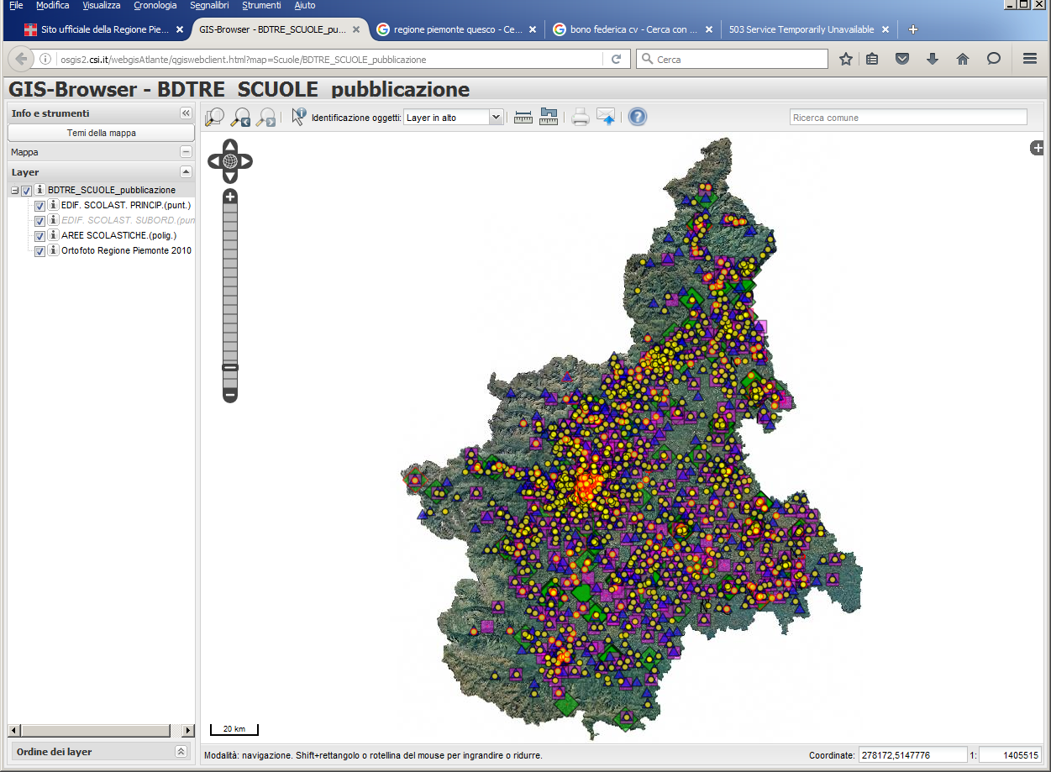

Attraverso questo applicativo è possibile selezionare gli edifici scolastici ricadenti in un comune (filtro di ricerca) e zoomando scegliere e visualizzare informazioni di sintesi delle aree e degli edifici descritte nelle “label” corrispondenti. Selezionando invece uno dei layer (aree scolastiche, edifici principali o subordinati) è possibile ottenere informazioni di dettaglio sulla singola entità.

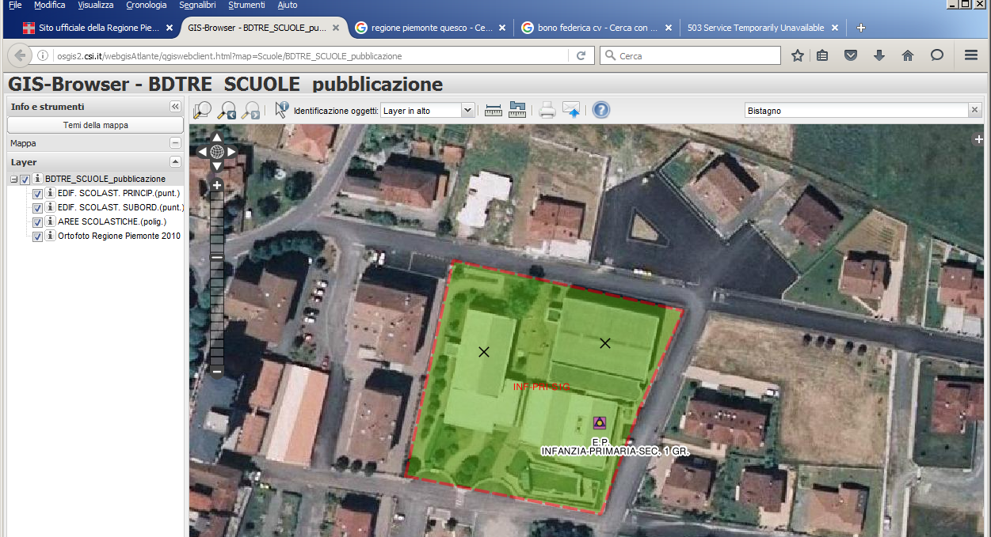

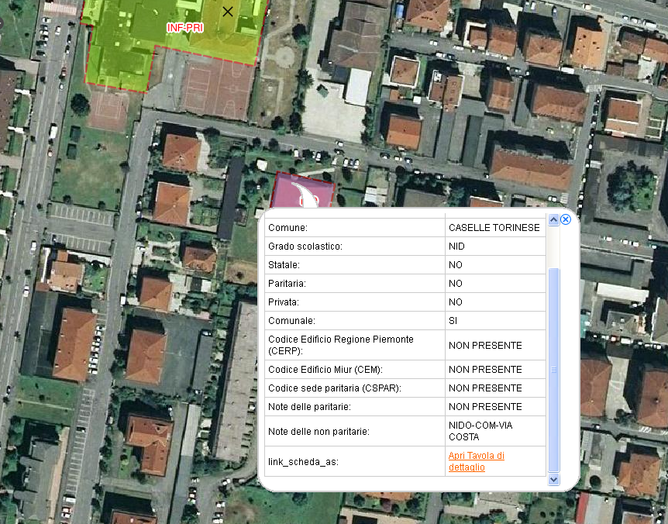

La pubblicazione sul Geoportale ed il download dei dati

Attraverso un notevole sforzo organizzativo e con il supporto dei tecnici GIS della Regione Piemonte e del CSI Piemonte–Settore Territorio è stato reso possibile pubblicare tutti i metadati per consentire lo scarico degli stessi, dei dati geografici e della licenza utilizzata direttamente sulle pagine del Geo-Portale regionale.

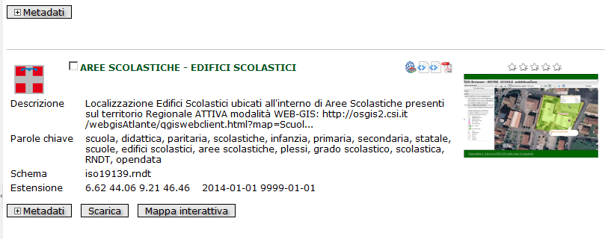

Senza entrare nel dettaglio delle operazioni che hanno consentito di raggiungere questo risultato, l’attivazione del pulsante “Scarica” consente di scaricare in un file di tipo zip contenente i seguenti documenti:

Nella cartella zippata possiamo ritrovare i seguenti documenti:

- Nella cartella AREE lo shape file delle aree scolastiche
- Nella cartella PUNTI lo shape file dei punti degli edifici scolastici
- Il file dei metadati di primo livello - PDF ( vedi all.3)
- Il file dei metadati di secondo livello-PDF ( vedi all.4)
- Il file contenente la licenza-pdf ( vedi all.5)

Formato Dati Geografici nel Geoportale Regionale

Il formato in uso all’interno del Geoportale Regionale consente di scaricare ogni geometria attraverso lo standard Shapefile, tuttavia dal testo delle Linee guida nazionali per la valorizzazione del patrimonio informativo pubblico (2014), si descrivono altri tipi di formati geografici possibili e di seguito si riporta lo stralcio della trattazione:

http://www.agid.gov.it/sites/default/files/linee_guida/patrimoniopubblicolg2014_v0.7finale.pdf

I dati Geografici
[…]

6.2.2. Formati per i dati geografici

Shapefile [59]. E' il formato standard de-facto per la rappresentazione dei dati dei sistemi informativi geografici (GIS). I dati sono di tipo vettoriale. Lo shapefile è stato creato dalla società privata ESRI che rende comunque pubbliche le sue specifiche. L’apertura delle specifiche ha consentito lo sviluppo di diversi strumenti in grado di gestire e creare tale formato.

Seppur impropriamente ci si riferisca a uno shapefile, nella pratica si devono considerare almeno tre file: un .shp contenente le forme geometriche, un .dbf contenente il database degli attributi delle forme geometriche e un file .shx come indice delle forme geometriche. A questi tre si deve anche accompagnare un file .prj che contiene le impostazioni del sistema di riferimento.

E’ importante notare che il dibattito su dove collocare tale formato rispetto al modello a stelle proposto in sezione 4 è ancora aperto; la comunità geomatica, seppur conscia del fatto che il formato è prodotto da una società privata, lo considera in ogni caso aperto (e quindi coerente con la definizione introdotta dall’art. 68 del CAD), di livello tre secondo il modello per i dati proposto dal presente documento21. Questo è dovuto al fatto che i dati possono essere gestiti attraverso una serie di strumenti non necessariamente confinati a determinate tipologie software (grazie alle specifiche tecniche dello shapefile aperte e pubbliche rese disponibili da ESRI).

Altre comunità lo identificano come un formato proprietario e quindi di livello due secondo il modello proposto in sezione 4. Il gruppo di lavoro, tenuto conto anche dell’ampio uso di tale formato per la rappresentazione dei dati geografici ha ritenuto importante includerlo in questo elenco, supportando più la visione, prima descritta, della comunità geomatica.

KML [106]. È un formato basato su XML per rappresentare dati geografici. Nato con Google, è diventato poi uno standard OGC. Le specifiche della versione 2.2 presentano una serie di entità XML attraverso cui archiviare le coordinate geografiche che rappresentano punti, linee e poligoni espressi in coordinate WGS84 e altre utili a definire gli stili attraverso cui i dati andranno visualizzati.

Eventuali attributi delle geometrie va espressa invece attraverso la personalizzazione di alcune entità. Molti strumenti di conversione non si occupano tuttavia di creare questa struttura dati e delegano gli attributi delle geometrie allo stile di visualizzazione.

Si consiglia pertanto di distribuire questo dato prestando attenzione o, eventualmente, accompagnando il dataset assieme ad un altro formato aperto per i dati geografici (ad esempio, .shp, .geojson). Spesso è distribuito in modalità compressa attraverso file con extensione .kmz.

GeoJSON [107]. E’ un formato aperto per la rappresentazione e l'interscambio dei dati territoriali in forma vettoriale, basato su JSON (JavaScript Object Notation). Ogni dato è codificato come oggetto che può rappresentare una geometria, una feature o una collezione di feature.

Ad ogni oggetto è associato un insieme di coppie nome/valore (membri). I principali nomi di membri che rappresentano le caratteristiche dei dati geografici sono: "type" che serve ad indicare il tipo di geometria (punto, linea, poligono o insieme multi-parte di questi tipi); "coordinates" attraverso cui sono indicate le coordinate dell'oggetto in un dato sistema di riferimento; "bbox" attraverso cui sono indicate le coordinate di un riquadro di delimitazione geografica; "crs" (opzionale) per l'indicazione del sistema di riferimento.

È possibile inoltre associare all'oggetto specifici attributi attraverso il membro con nome "properties". Si tratta di un formato molto diffuso e supportato da diversi software, ampiamente utilizzato in ambito di sviluppo web.

GML (Geography Markup Language) [108]. E’ una grammatica XML che rappresenta un formato di scambio aperto per i dati territoriali. Essa, definita originariamente da OGC e diventata lo Standard ISO 19136:2008, fornisce la codifica XML (schemi XSD) delle classi concettuali definite in diversi Standard ISO della serie 19100 e di classi aggiuntive appositamente definite: geometrie, oggetti topologici, unità di misura, tipi di base, riferimenti temporali, feature, sistemi di riferimento, copertura.

GeoPackage [129]. E’ un formato aperto per la rappresentazione di dati geografici che può essere considerato un’alternativa al formato shapefile prima introdotto. Esso supporta SpatiaLite ovvero un’estensione dello schema del database SQLite. Il principale vantaggio offerto da GeoPackage è quello di poter rappresentare in un unico file diversi dati geografici, sia di tipo vettoriali che raster, che possono essere gestiti anche tramite apposite query SQL. Lo standard è riconosciuto dall'Open Geospatial Consortium (OGC

[…]

Descrizione del formato SHAPE tratto da Wikipedia

Lo Shapefile ESRI è un popolare formato vettoriale per sistemi informativi geografici.
Il formato è stato sviluppato e regolato da ESRI, allo scopo di accrescere l'interoperabilità fra i sistemi ESRI e altri GIS. Di fatto è diventato uno standard per il dato vettoriale spaziale, e viene usato da una grande varietà di sistemi GIS.
Con "shapefile" si indica di norma un insieme di file con estensione .shp, .dbf, .shx, altre che hanno in comune il prefisso dei nomi (per es. "laghi.*"). Spesso con shapefile si indica però solo i file ".shp". Tuttavia questo file da solo è incompleto poiché interpretazione ed utilizzo dipendono dagli altri file. In caso di assenza (o corruzione) dei files DBF, SHX è comunque possibile caricare la sola geometria .SHP mediante un collegamento FDO in ambiente Autocad cartografico.

Componenti degli SHAPE file

Uno shapefile è considerato un unico file, ma in realtà è l'insieme di più file. Tre file sono obbligatori, senza di essi uno shapefile non è tale; ad essi si possono aggiungere altri 9 file che conservano indici e dati accessori.
Ogni file è conforme alla convenzione per i nomiMS-DOS 8.3 (8 caratteri di prefisso, punto, 3 caratteri di suffisso - detto estensione – p.e. shapefil.shp) per essere compatibile con la maggior parte delle applicazioni. Ogni file condivide con gli altri il proprio nome (prefisso prima del punto). Tutti i file di uno Shapefile sono allocati nella stessa cartella.
File obbligatori:
- .shp - il file che conserva le geometrie;
- .shx - il file che conserva l'indice delle geometrie;
- .dbf – il database degli attributi.
File opzionali:
- .sbn e .sbx - indici spaziali;
- .fbn e .fbx - indici spaziali delle feature in sola lettura;
- .ain e .aih - indici attributari dei campi della tabella;
- .prj - il file che conserva l'informazione sul sistema di coordinate, espresso in Well-Known Text;
- .shp.xml - metadato dello shapefile;
- .atx - indice attributario della tabella (file .dbf) nella forma <nome_shapefile>.<nome_colonna>.atx (ArcGIS 8 e superiori).
La descrizione dettagliata del formato viene fornita da ESRI

Gli Shapefile non possono contenere informazioni topologiche (adiacenza, connessione, prossimità, coincidenza) sulle loro feature; essi sono quindi la mera rappresentazione spaziale delle feature e degli attributi.

Descrizione del formato GeoJson tratto da Wikipedia
GeoJSON è un formato aperto utilizzato per archiviare una collezione di geometrie spaziali i cui attributi sono descritti attraverso JavaScript Object Notation. Le geometrie possibili sono punti (come ad esempio indirizzi o toponimi), linee spezzate (come percorsi, strade e confini),poligoni(paesi, province, laghi), e collezioni multiple di queste tipologie. Le geometrie GeoJSON non devono però necessariamente rappresentare entità geografiche: ad esempio, i software di navigazione assistita possono usarlo per descrivere l'area di copertura del servizio[2].
Il formato GeoJSON si differisce dagli altri standard geographic information system in quanto è scritto e mantenuto da un gruppo di lavoro di sviluppatori e non da organi di standard internazionali.
Un formato molto interessante derivato da GeoJSON è TopoJSON. Si tratta di una estensione di questo formato di file che archivia topologie spaziali e, pertanto, genera file di dimensioni inferiori.
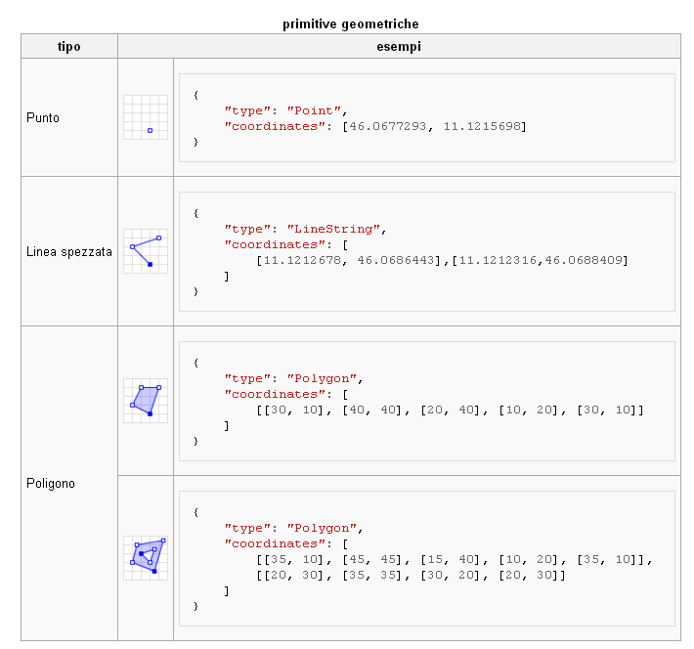

GeoJSON è supportato da moltissimo software GIS, inclusi OpenLayers, Leaflet,Geoforge, GeoServer, GeoDjango, GDAL, Safe-Software FME, and CartoDB. È inoltre possibile utilizzare GeoJSON con PostGIS e Mapnik, entrambi attraverso l'uso della libreria di conversione GDAL OGR. Bing Maps, Yahoo! e Google supportano anche GeoJSON nello loro API.
L'integrazione con Google Maps è possibile attraverso l'uso di una apposita libreria, GitHub offre inoltre la visualizzazione dei dati in GeoJSON
Il progetto geojson.iopermette di visualizzare, modificare e distribuire file geojson direttamente da web.

Uso di ulteriori formati aperti (*csv)

Per elaborazioni in pyton sono state sviluppate delle librerie di applicazioni (pi-python) che consentono di leggere ed interpretare sia i dati geografici shape file che JeoJson, facilitando enormemente il lavoro dei programmatori di codice che devono trattare dati tabellari alfanumerici con altrettanti dati ma che contengono anche le coordinate spaziali di geolocalizzazione. In ogni caso il formato più interoperabile è il semplice csv che consente di individuare semplicemente il tracciato recordi di ogni tabella generata secondo questo formato, in più sono disponibili le forme geometriche (punti archi, aree) che possono essere facilmente visualizzate su visualizzatori G.I.S. e viewer anche opensource.

La federazione tra il Geoportale ed il portale DATI.Piemonte.it

Nel documento riportante la metadatazione dei dati, tra le parole chiave è compresa anche il termine “open” tale parola chiave consente di federare dinamicamente i dati con il portale DATI.Piemonte.it

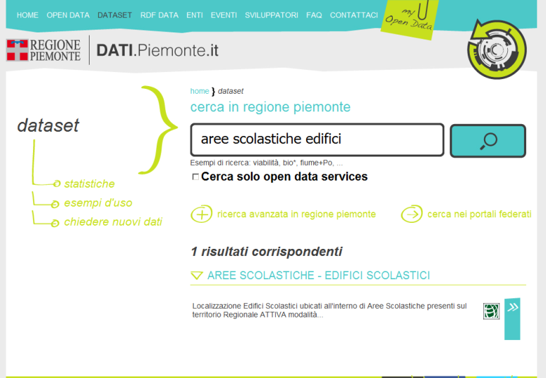

Integrazione tra i dati geografici e le tabelle esterne

Vetustà
A questo punto sono state rielaborate delle tabelle che riguardano la vetustà degli edifici scolastici che, come già ricordato nei limiti delle procedure di alimentazione dei dati da parte dei comuni, non riportavano altro che o il dato esatto dell'anno di costruzione o il range del periodo di costruzione che rispettivamente erano:
1- prima dell'Ottocento
2-nell'Ottocento
3-tra il 1900 ed il 1920
4-tra il 1921 ed il 1945
5-tra il 1946 ed il 1960
6-tra il 1961 ed il 1975
7-dal 1976
in base all'anno di costruzione sono stati compilati i range per tutti gli edifici introducendo un ulteriore range quello oltre il 2005 e quindi riformulando il range 7- da 1976 al 2004 ed introducendo quello denominato 8- dopo il 2005
Tale elaborazione (sempre che fosse presente il singolo anno di costruzione) ha permesso di ottenere in una unica colonna di dati il range di ogni edificio. Tale tabella è disponibile per le elaborazioni nel portale githubsotto il nome TAB-VETUSTA.csv

Popolazione scolastica
Analogamente è stata prelevata direttamente dal DB gestionale di QUESCO la tabella che contiene la popolazione scolastica esistente nell'anno scolastico 2013-14. Tale tabella è disponibile per le elaborazioni nel portale github ed è denominata TAB-popolazione.csv.

Generazione del file interoperabile in formato csv
Attraverso il processo di rielaborazione, tramite i linguaggi appresi durante il Master, possa contribuire all'avanzamento della parte di esempi operativi e che nel nostro caso porti alla conoscenza specifica del periodo di costruzione di un qualsiasi edificio nonché della popolazione scolastica in esso presente ( anche se nello stesso edificio sono compresi più punti di erogazione del servizio ( ad esempio più gradi scolastici nellon stesso plesso).
Tale tabella è disponibile per le elaborazioni nel portale github ed è denominata TAB-SCUOLE.csv

Procedure per le attività di linked open data

Il file csv che descrive ogni singolo edificio con dati sulla sede, sulle coordinate geografiche, con il range dell'anno di costruzione e con la popolazione scolastica contenuta nell'edificio può essere elaborato tramite linguaggio phyton in ambiente Pcharm ed essere di input per la realizzazione degli Linked Open Data che sono stati realizzati in altra trattazione di questo PW, consentendo di raggiungere quella fruibilità complessiva dei dati che fino ad ora era impensabile.

Se anche non si sono realizzate piattaforme specifiche di L.O.D. il sentiero è comunque tracciato ed atraverso l'uso di codice sparql specifico potrà essere possibile interrogare ogni tipo di informazione che, associata tramite Linked Open Data, consente sia al cittadino che al “mercato” di recuperare informazioni utili e disponibili a partire dai dati che le P.A. nel loro complesso metteranno a disposizione.

ALLEGATI

All.3 licenza d’uso

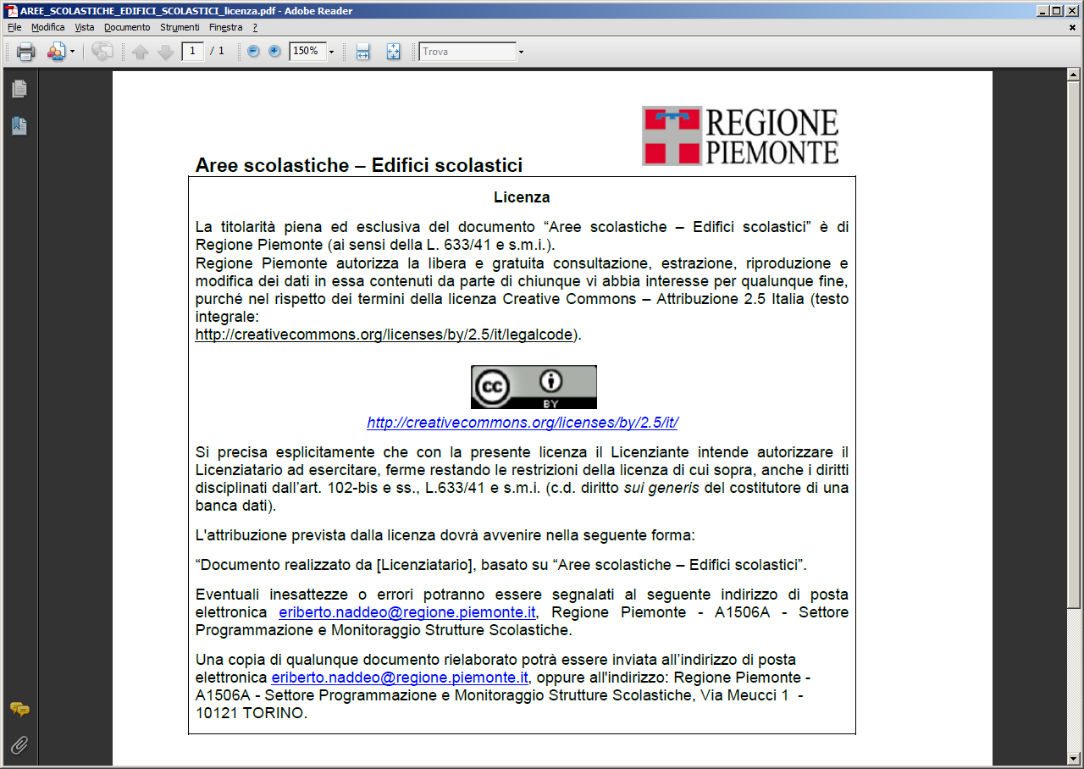

All.4 Metadati di primo livello

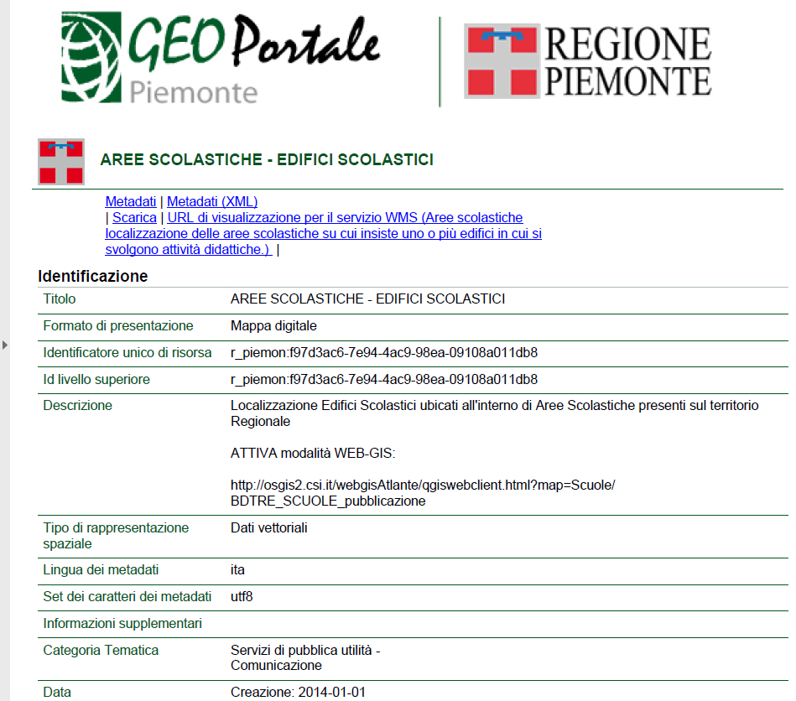
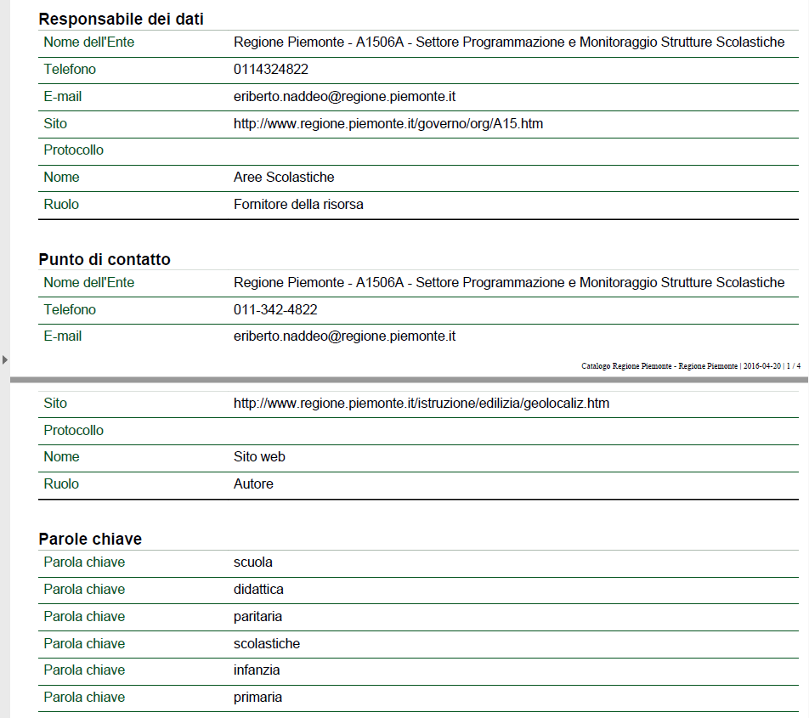
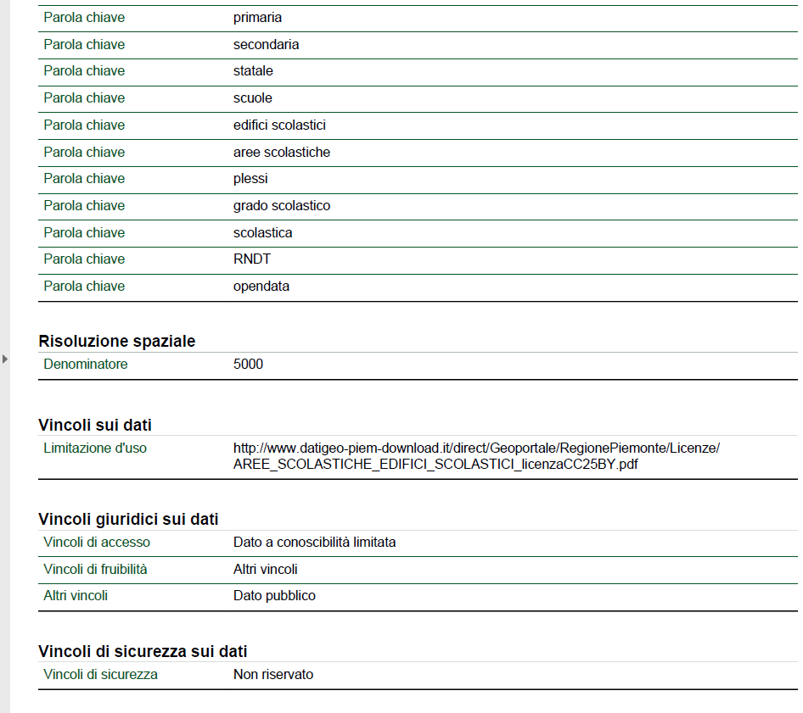

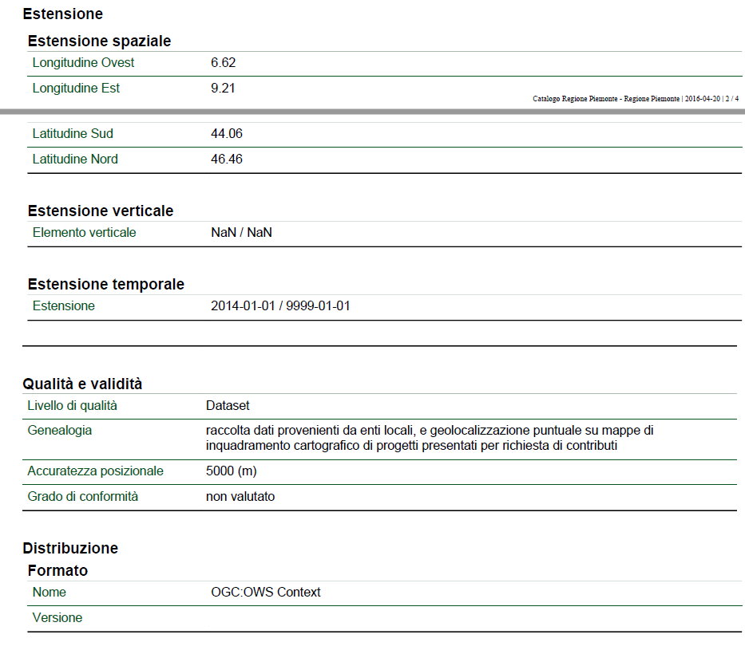
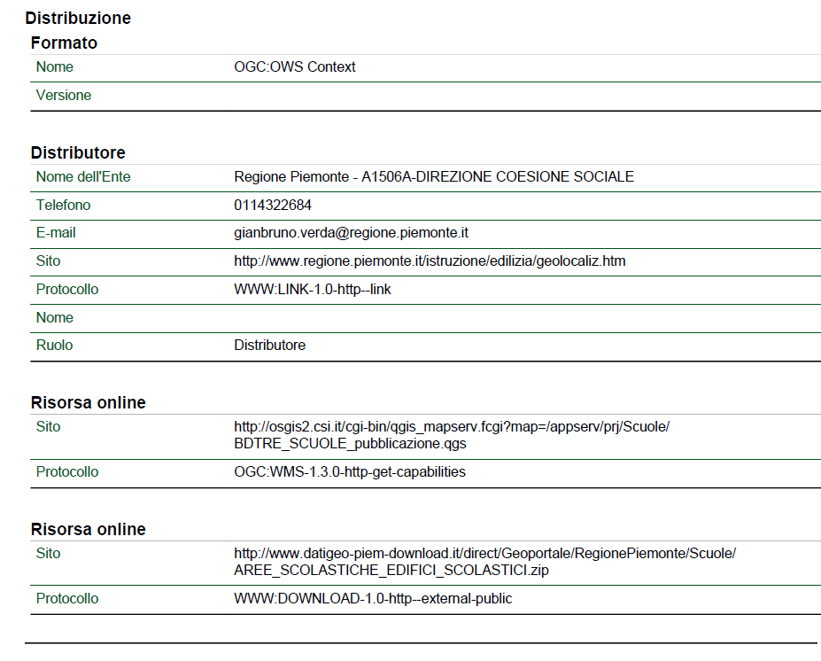

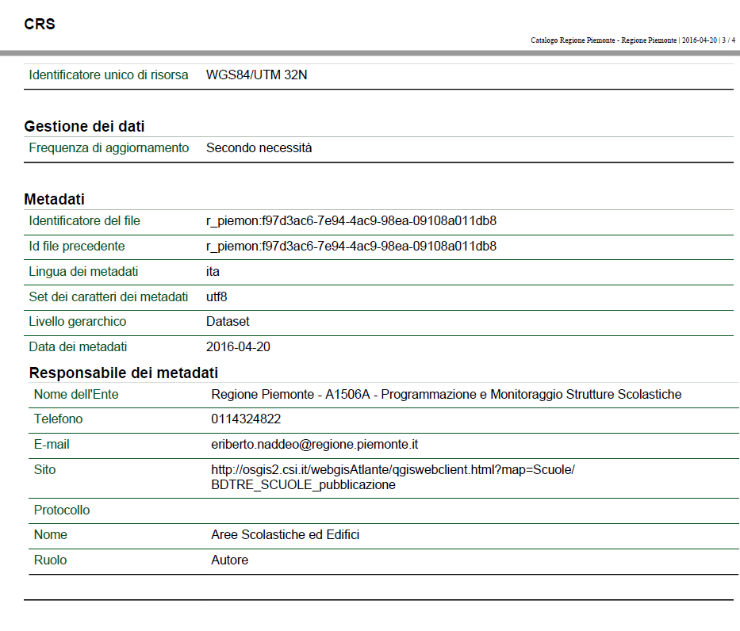

All.5 Metadati di secondo livello


Direzione Coesione Sociale
Settore Programmazione e Monitoraggio Strutture Scolastiche

Documento per la descrizione dei metadati degli shape file scaricabili dal DBgeografico pubblicati sul Geoportale della Regione Piemonte
dei dati areali e puntuali relativi al progetto “Aree Scolastiche”

note a cura di: Arch. G.Verda

Gli shape file scaricabili dalla pubblicazione sul Geoportale Regionale si riferiscono a due layer specifici definiti come: Aree Scolastiche e Punti.

I punti rappresentano la geolocalizzazione sul baricentro dell’edificio scolastico ed una serie di attributi di seguito riportati. Le aree scolastiche rappresentano una serie di poligoni che definiscono l’area di pertinenza dell’edificio scolastico intesa come area che accorpa eventuali edifici puntuali afferenti allo stesso plesso scolastico. Di seguito vengono descritti i tracciati record e le sintesi descrittive.

Descrizione Shape file “PUNTI.shp”

num ord | nome campo | tipo | nome tipo | lungh | prec | desc campo | Poss. valorizz | note
0 | id_progr_scuole_pt | int | Int4 | -1 | 0 | id univoco identificativo del punto assegnato manualmente | id crescente
1 | fk_uuid_edifc | Qstring | varchar | 500 | -1 | id univoco identificativo del punto assegnato automaticamente | id automatico
2 | fonte | Qstring | varchar | 500 | -1 | data assegnazione attributi sorgente | 21-10-2014
3 | tipo_edi | Qstring | varchar | 500 | -1 | tipo edificio | E-S  E-P
4 | agg | Qstring | varchar | 500 | -1 | null | data
5 | pro | Qstring | varchar | 500 | -1 | sigla targa provincia | AL  AT  BI  CN  NO  TO  VB  VC
6 | comune | Qstring | varchar | 500 | -1 | nome comune
7 | ristat | Qstring | varchar | 500 | -1 | codice istat comune anteponendo prefisso"R"
8 | istat | Qstring | varchar | 500 | -1 | codice istat comune
9 | tipo_scu | Qstring | varchar | 500 | -1 | grado scolastico edificio scolastico
10 | deno_scu | Qstring | varchar | 500 | -1 | eventuali denominazione dei P.E.S
11 | ind_scu | Qstring | varchar | 500 | -1 | eventuale indirizzo dei P.E.S.
12 | c_sede_i | Qstring | varchar | 500 | -1
13 | ind_stu | Qstring | varchar | 500 | -1 | eventuale indirizzo distudio dei P.E.S.
14 | rcerp | Qstring | varchar | 500 | -1 | Codice Edificio Regione Piemonte anteponendo prefisso"R"
15 | cerp | Qstring | varchar | 500 | -1 | Codice Edificio Regione Piemonte
16 | cem | Qstring | varchar | 500 | -1 | Codice Edificio Miur
17 | coord_x | double | numeric | 15 | 5 | coordinata X nel sistema di proiezione utm-wgs84 32632
18 | coord_y | num | double reale | 15 | 5 | coordinata Y nel sistema di proiezione utm-wgs8432632
19 | fi | num | double reale | 15 | 5 | coordinata LAT nel sistema di proiezione geographic 4326
20 | lambda | num | double reale | 15 | 5 | coordinata LON nel sistema di proiezione geographic 4326
21 | note_gg | Qstring | varchar | 500 | -1 | punto rappresentato dalle coppia di coordinate nel sistema geographic 4326
22 | flg_statal | Qstring | varchar | 500 | -1 | flag statale
23 | flg_parita | Qstring | varchar | 500 | -1 | flag paritaria
24 | flg_comuna | Qstring | varchar | 500 | -1 | flag comunale
25 | flg_privat | Qstring | varchar | 500 | -1 | flag privata
26 | note | Qstring | varchar | 500 | -1 | eventuale campo note | x | attualmente rappresenta punti non coincidenti con edifici della BDTRE
27 | data_edit | Qstring | timestamp | 254 | 0 | eventuale data di aggiornamento
28 | user_edit | Qstring | varchar | 50 | -1 | codice identificativo del soggetto che ha effettuato la modifica

Una sintetica rappresentazione dei layer punti è rappresentata dalle seguenti immagini dove nella prima si evidenziano due punti: il primo è riferito ad un edificio principale (num. 2702 e contraddistinto da una tematizzazione a punto rosso), il secondo da un edificio subordinato o non principale (num. 3037 e contraddistinto da una tematizzazione a croce blu). Nella seconda immagine gli stessi con lo sfondo dell’ortofoto 2010.

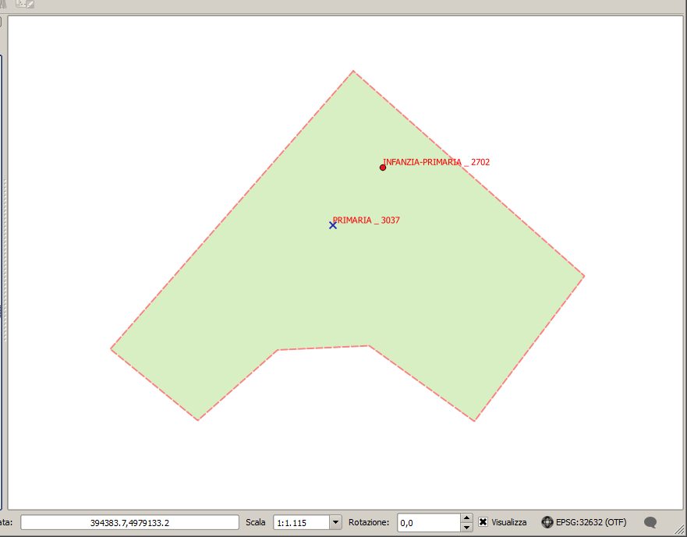

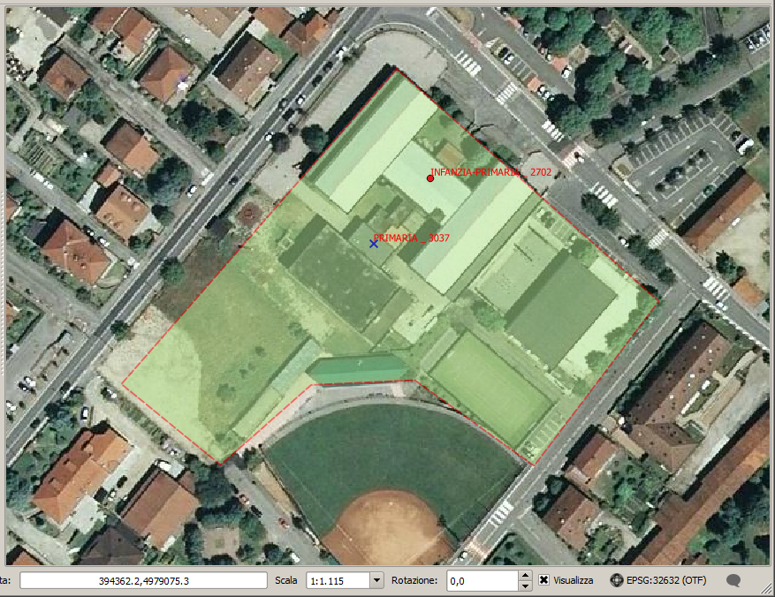

In questo esempio gli attributi dell’edificio principale sono:

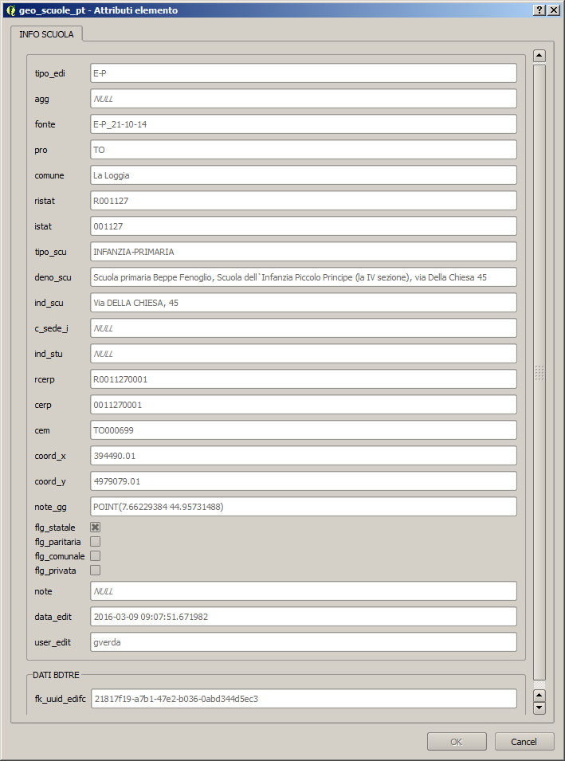

Mentre gli attributi dell’edificio subordinato sono:

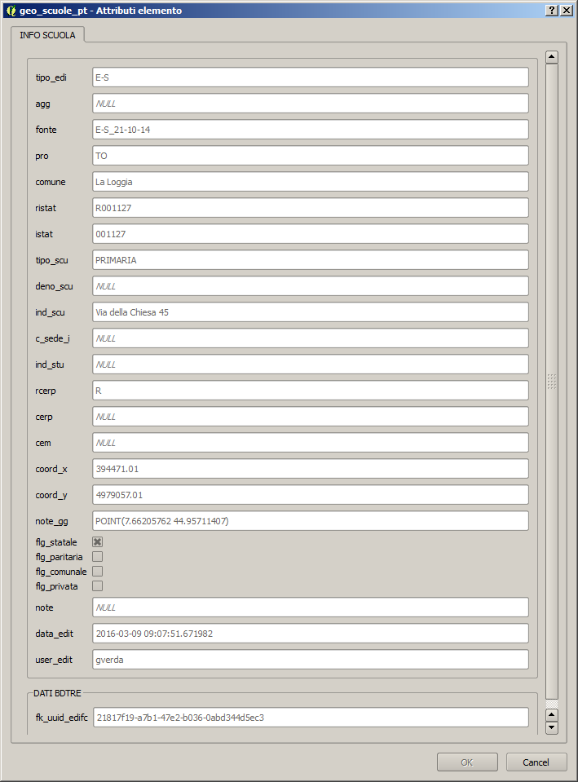
Descrizione Shape file “AREE SCOLASTICHE.shp”

n ord | nome campo | tipo | nome tipo | lungh | prec | desc campo | Poss. valorizz | note
0 | uuid_pe_uins | QString | varchar | 36 | -1 | id univoco identificativo del poligono assegnato automaticamente dal DB | id crescente
1 | pe_uins_ty | QString | varchar | 50 | -1 | id univoco identificativo del poligono assegnato automaticamente | Struttura scolastica
2 | pe_uins_nm | QString | varchar | 50 | -1 | id univoco identificativo del poligono assegnato automaticamente
3 | pe_uins_pa | QString | varchar | 50 | -1 | data assegnazione attributi sorgente
4 | id_orig | int | Int-4 | -1 | 0 | id univoco identificativo del poligono assegnato manualmente
5 | sigla_prov | QString | varchar | 2 | -1 | sigla targa provincia | AL  AT  BI  CN  NO  TO  VB  VC
6 | ristat | QString | varchar | 254 | -1 | codice istat comune anteponendo prefisso"R"
7 | Toponimo_comune | QString | varchar | 254 | -1 | nome comune
8 | as_grado | QString | varchar | 50 | -1 | Grado scolastico | INF  PRI  S1G  S2G  PAL  F.P  NID
10 | flg_statal | QString | varchar | 50 | -1 | codice istat comune anteponendo prefisso"R"
11 | flg_parita | QString | varchar | 2 | -1 | flag paritaria
12 | flg_privat | QString | varchar | 2 | -1 | flag privata
13 | flg_comuna | QString | varchar | 2 | -1 | flag comunale
14 | as_ceasp | QString | varchar | 50 | -1 | codice edificiio area scolastica Piemonte
15 | cod_sede_par | chr | stringa | 254 | 0 | P.E.S. Paritarie
16 | note_par | Qstring | varchar | 50 | -1 | eventuali denominazioni P.E.S. Paritarie
17 | note_pri | Qstring | varchar | 500 | -1 | eventuali denominazioni P.E.S. Private
18 | note_cod | Qstring | varchar | 500 | -1
19 | fk_metaope | int | Int4 | -1 | 0 | Codice aggiornatore
20 | link_scheda_as | Qstring | text | -1 | -1 | Campo catenato necessario per link alla tavola

Una sintetica rappresentazione del layer Aree Scolastiche è la seguente:

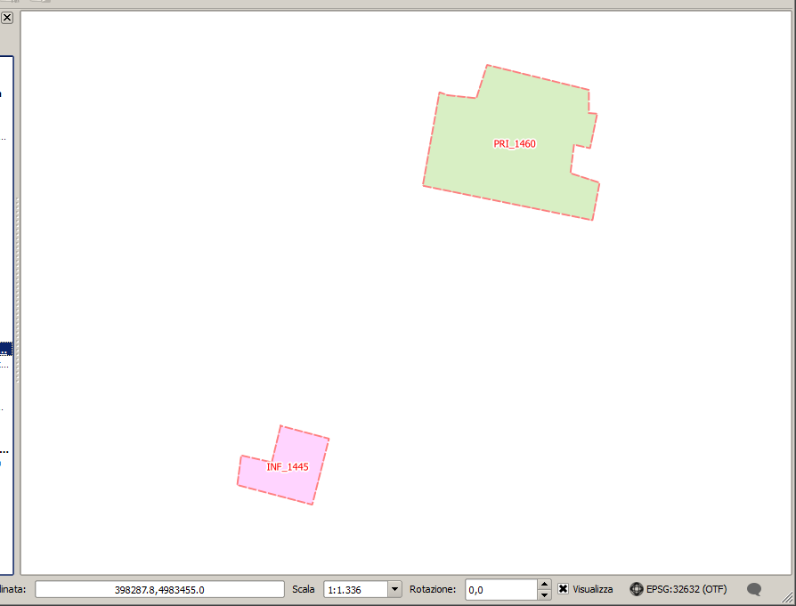

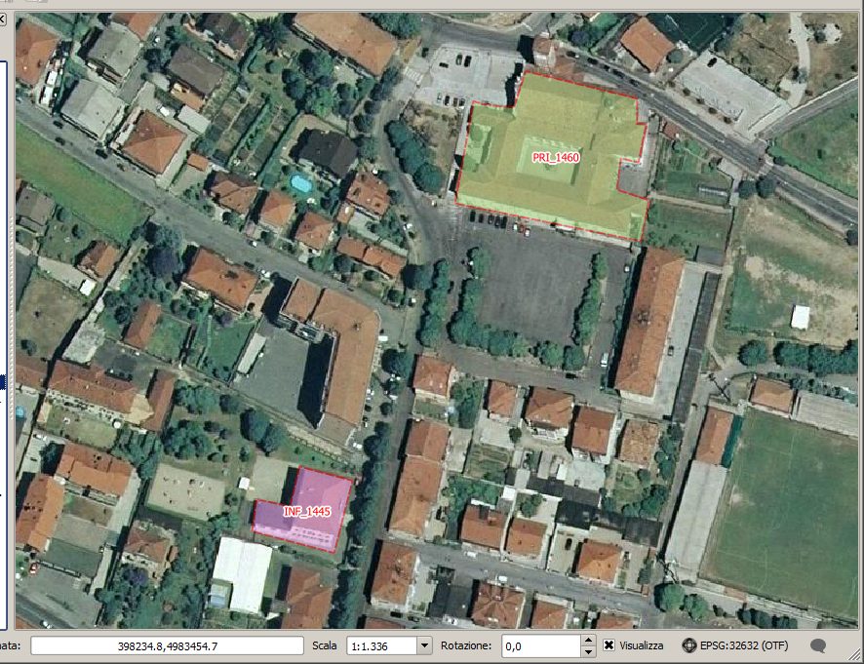

Nel caso in esempio sono rappresentate due aree tematizzate in rosa se edifici “non statali” (Area INF-1445) ed in verde se “Statali” ” (Area PRI-1460). Inoltre nella tematizzazione sono visibili come etichette catenate il campo grado_as.

Gli attributi di questo layer poligonale sono:

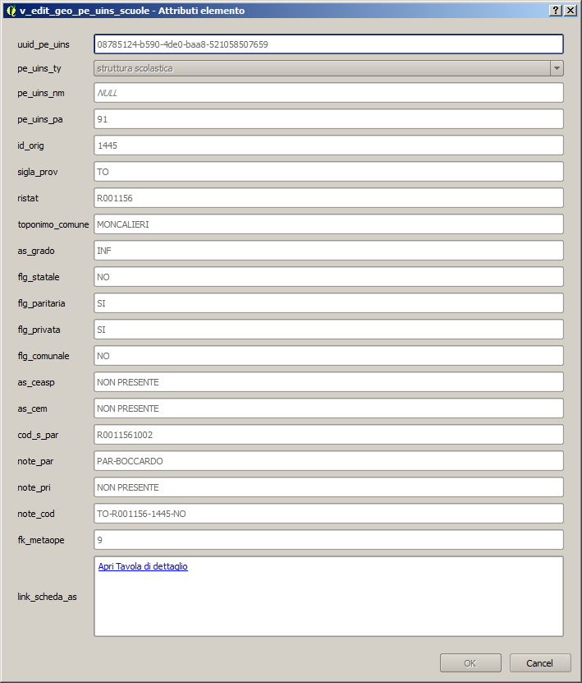

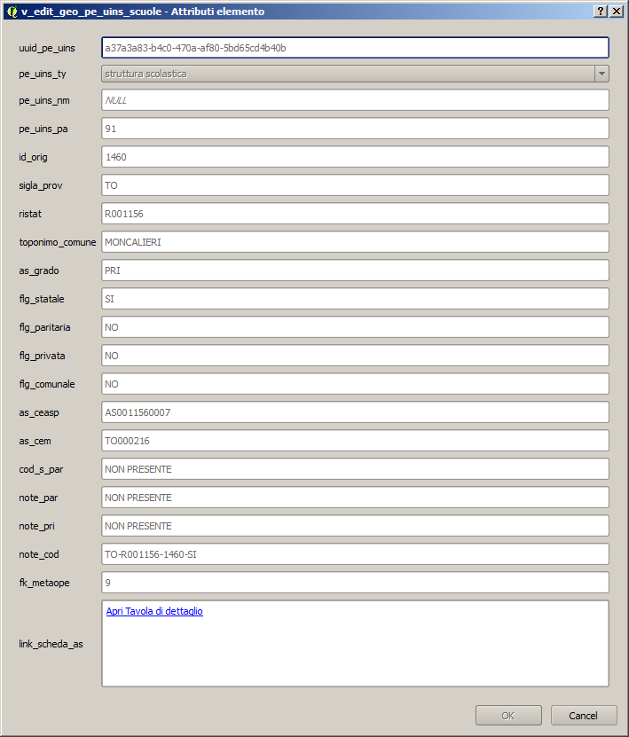

La potenzialità di tale approccio consente di non trattare ogni singolo punto “fine a se” anche se contiene tutte le informazioni legate alle informazioni sull’edificio scolastico ma, utilizzando le tecniche G.I.S. di “overlay”, di estrarre tutti i punti (edifici) che insistono all’interno di una stessa area a carattere “scolastico” eventualemnte sommando valori che prima erano solo dell’entità “Punto” ad esempio sommando la popolazione scolastica che afferisce ad ogni area e quindi partendo da un dato granulometricamente di livello base ad una generalizzazione che tenga conto degli attributi esistenti complessivamente nell’area.

All.6 Tabella vetustà.csv

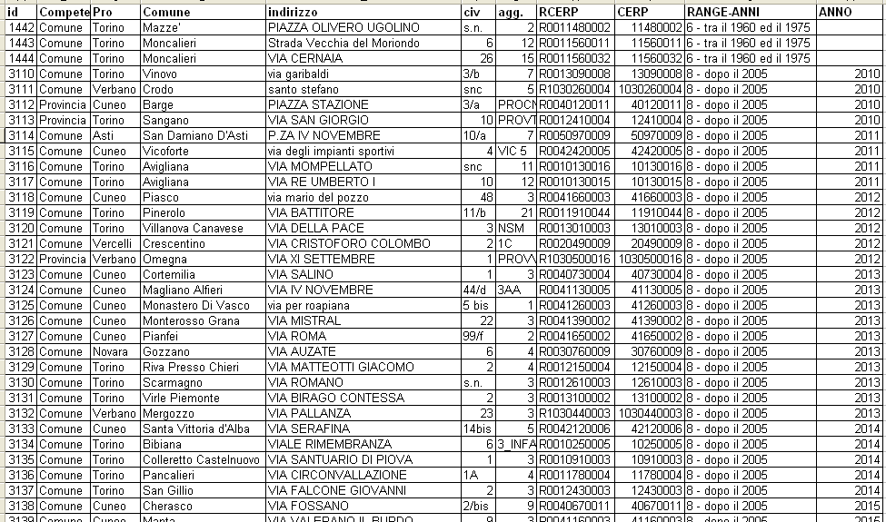

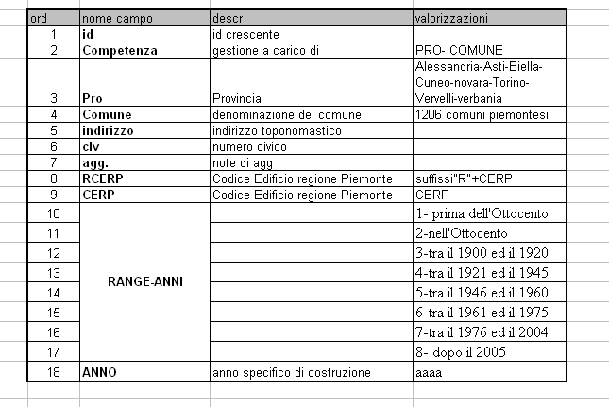

All.7 Tabella popolazione.csv

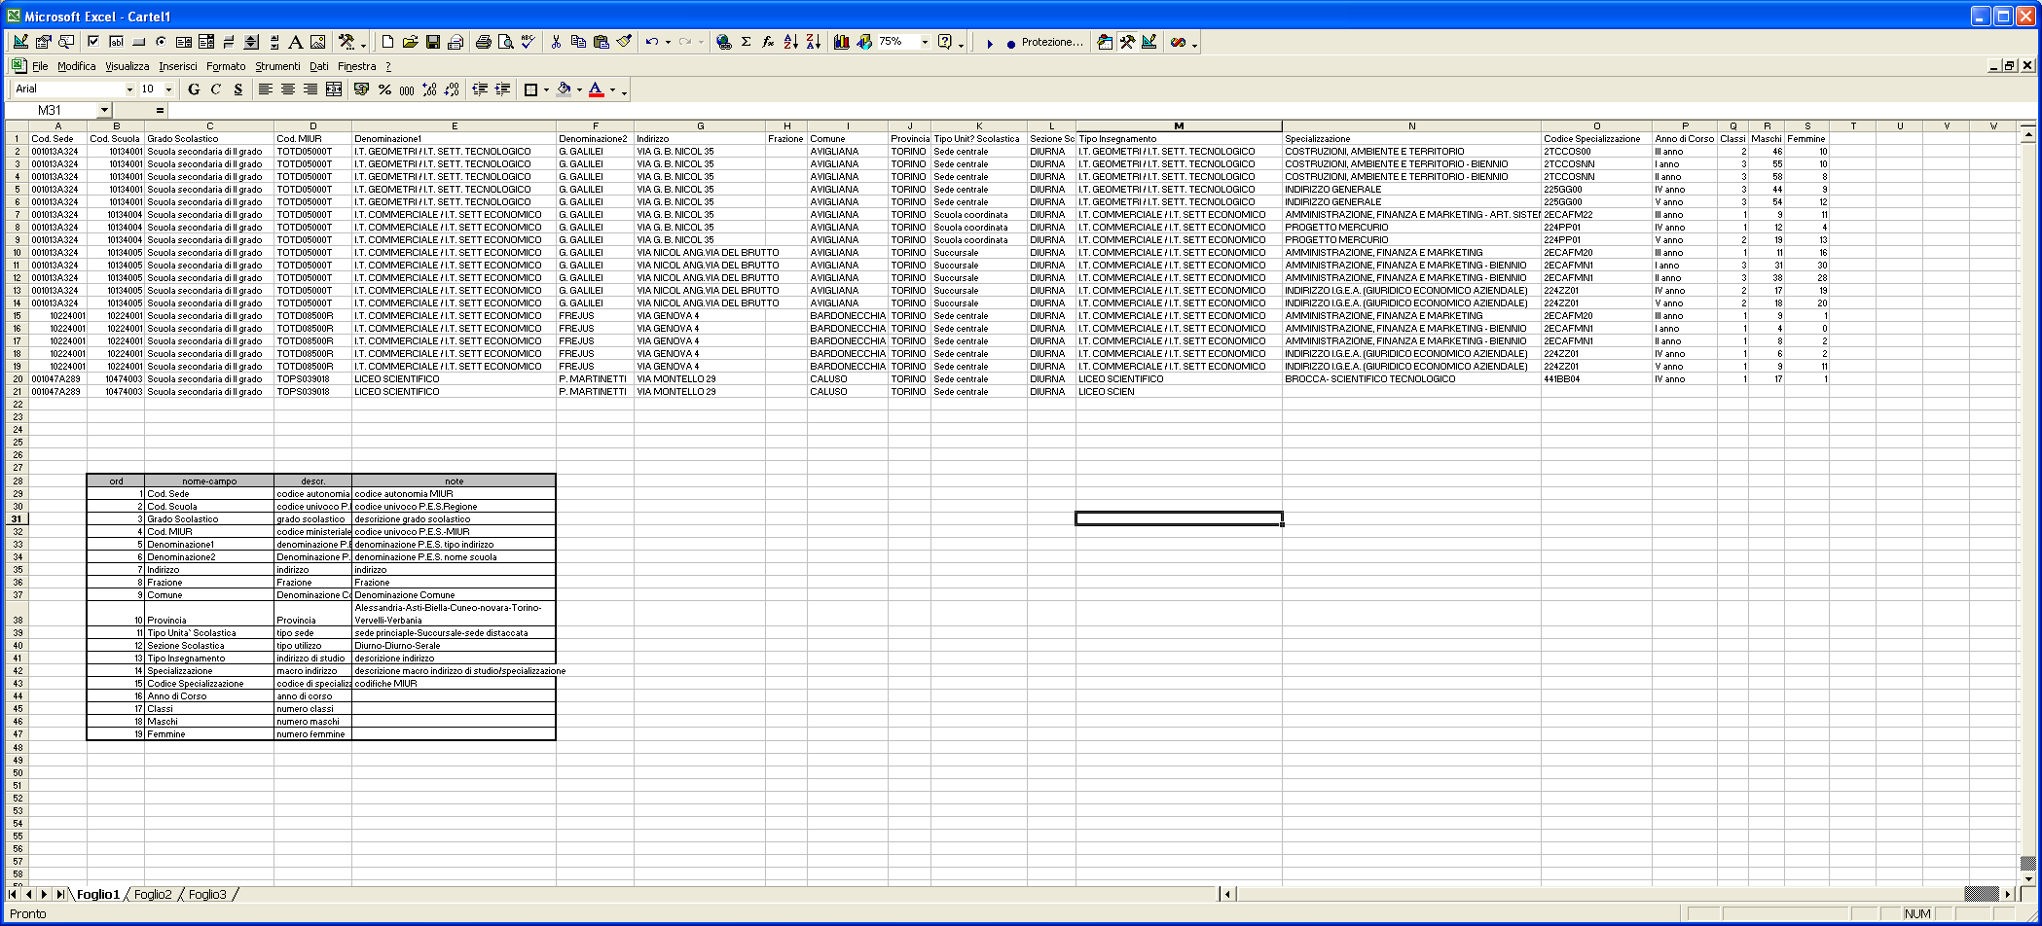

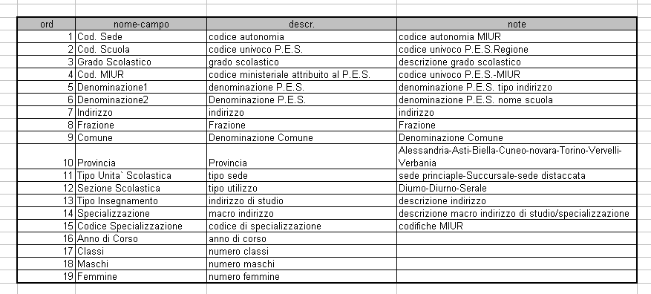

All.8 Tabella scuole.csv



